Работа № 03

1. На какой газ приходится наибольшая доля в составе воздуха атмосферы?

 1) азот 2) водород 3) кислород 4) углекислый газ

2. Напишите название реки.

 Одним из приграничных субъектов РФ является Еврейская АО, которая имеет выход к Государственной границе РФ. По какой реке проходит граница с соседней страной?

3.Расположите регионы России в порядке увеличения средних температур воздуха в январе. Запишите в ответ получившуюся последовательность цифр.

 1) Новгородская область 2) Республика Коми 3) Ставропольский край

4. Природные комплексы смешанных и широколиственных лесов и степей на территории России очень сильно изменены хозяйственной деятельностью людей. В каком из перечисленных заповедников возможно изучение экосистем, типичных для природных зон смешанных и широколиственных лесов и степей?

 1) Кандалакшский 2) Таймырский 3) Приокско-террасный 4) Чёрные Земли

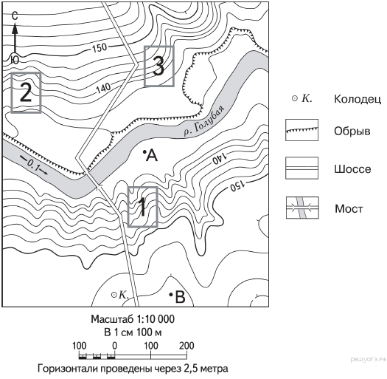5. Определите по карте расстояние на местности по прямой от точки А до колодца. Измерение проводите между точкой и центром соответствующего условного знака.

6. Определите по карте, в каком направлении от точки В находится колодец

7. На ри­сун­ках представлены ва­ри­ан­ты профиля ре­лье­фа местнсти, по­стро­ен­ные на ос­но­ве карты по линиои А – В раз­ны­ми учащимися. Какой из про­фи­лей построен верно?

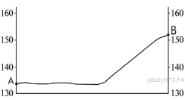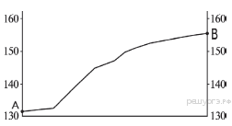

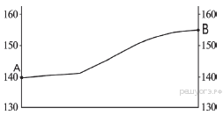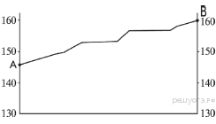

8.Фермер вы­би­ра­ет уча­сток для за­клад­ки но­во­го фрук­то­во­го сада. Ему нужен участок, на ко­то­ром вес­ной рано схо­дит снег, а летом почва лучше всего про­гре­ва­ет­ся солнцем. Он также дол­жен иметь расположение, удоб­ное для вы­во­за со­бран­но­го уро­жая на кон­серв­ный завод. Определите, какой из участков, обо­зна­чен­ных на карте циф­ра­ми 1, 2 и 3, боль­ше всего от­ве­ча­ет ука­зан­ным требованиям. Для обос­но­ва­ния сво­е­го от­ве­та при­ве­ди­те два довода.

9. Снежные лавины — одно из наиболее опасных природных явлений. При составлении прогнозов чрезвычайных ситуаций МЧС России оценивает опасность, которую представляет для отдельных регионов сход лавин. Для жителей, каких двух регионов России такие прогнозы необходимы?

1) Краснодарский край 2) Республика Алтай 3) Воронежская область

4) Кировская область 5) Республика Коми

10. Выберите два варианта ответа. Защите земель от ветровой эрозии способствует:

  1) распашка склонов

2) вырубка зарослей кустарников в оврагах и балках

3) посадка лесополос

4) интенсивный выпас скота

5) террасирование склонов

11. Расположите регионы страны в той последовательности, в которой их жители встречают Новый год. За­пи­ши­те в ответ по­лу­чив­шу­ю­ся по­сле­до­ва­тель­ность букв.

 А) Республика Бурятия Б) Свердловская область В) Красноярский край

12. Туристические фирмы раз­ных стран мира раз­ра­бо­та­ли сло­га­ны (рекламные лозунги) для при­вле­че­ния ту­ри­стов в свои страны. Уста­но­ви­те со­от­вет­ствие между сло­га­ном и страной. За­пи­ши­те в таб­ли­цу цифры, со­от­вет­ству­ю­щие вы­бран­ным ответам.

|  |  |  |
| --- | --- | --- |
| СЛОГАН |  | РЕГИОН |
| А) Жи­во­пис­ная при­ро­да Альп, от­лич­ные гор­но­лыж­ные трас­сы — всё это ждёт лю­би­те­лей ак­тив­но­го от­ды­ха в нашей стране!  Б) При­гла­ша­ем вас от­пра­вить­ся в мор­ское путешествие, где вы смо­же­те на­сла­дить­ся солн­цем и морем, уви­деть раз­но­об­раз­ные ко­рал­ло­вые рифы! |  | 1) Норвегия  2) Австрия  3) Канада  4) Египет |

 13.В каких двух из перечисленных регионов России средняя плотность населения наибольшая? Запишите в ответ цифры, под которыми указаны эти регионы.

1) Красноярский край 2) Хабаровский край 3) Самарская область

4) Республика Бурятия 5) Ленинградская область

14.Расположите перечисленные ниже города в порядке увеличения в них численности населения. Запишите в ответ получившуюся последовательность букв.

  А) Екатеринбург Б) Новокузнецк В) Сыктывкар

15.В каких двух регионах России лесная и деревообрабатывающая промышленность является одной из ведущих отраслей хозяйства?

 1) Архангельская область 2) Республика Дагестан 3) Республика Карелия

4) Воронежская область 5) Оренбургская область

16. Определите, какая гор­ная вер­ши­на имеет гео­гра­фи­че­ские ко­ор­ди­на­ты 46° с. ш. 7° в. д.

17. дан­ные таблицы, опре­де­ли­те долю вы­бро­сов за­гряз­ня­ю­щих ве­ществ в ат­мо­сфе­ру от пе­ре­движ­ных ис­точ­ни­ков в 2011 г. (в %). По­лу­чен­ный ре­зуль­тат округ­ли­те до це­ло­го числа.

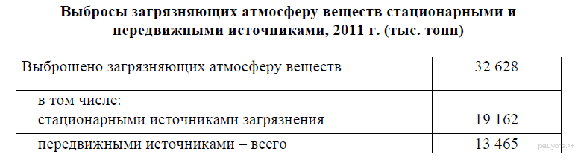

Работа 04

1.Нормальное атмосферное давление на уровне моря составляет

 1) 740 мм рт. ст. 2) 750 мм рт. ст. 3) 760 мм рт. ст. 4) 770 мм рт. ст.

2.Запишите название государства, пропущенного в тексте.

 .Одним из приграничных субъектов РФ является Алтайский край, который имеет выход к Государственной границе РФ с _______________.

3.Расположите города России в порядке увеличения средних температур воздуха в июле. Запишите в ответ получившуюся последовательность цифр.

 1) Ростов-на-дону 2) Тула 3) Сыктывкар

4. Группа туристов из Финляндии хочет своими глазами увидеть необычную для них природу русских степей. Какой из перечисленных заповедников для этого им необходимо посетить?

 1) Курильский 2) «Остров Врангеля» 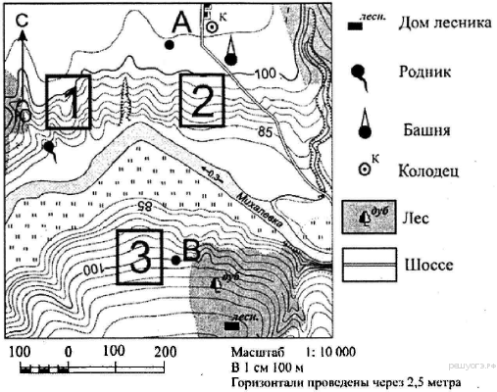 3) Оренбургский 4) Костомукшский

5. Определите по карте расстояние на местности по прямой от башни до родника. Измерение проводите между точкой и центром соответствующего условного знака.

6. Определите по карте, в каком направлении от родник

7. На ри­сун­ках представлены ва­ри­ан­ты профиля ре­лье­фа местнсти, по­стро­ен­ные на ос­но­ве карты по линиои А – В раз­ны­ми учащимися. Какой из про­фи­лей построен верно? (на листе 2)

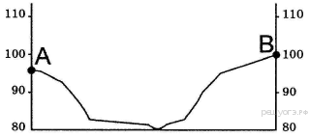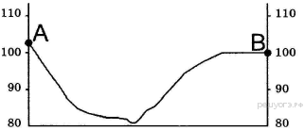

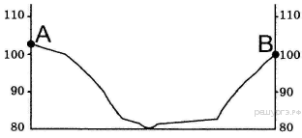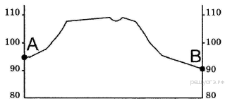

8.Фермер вы­би­ра­ет участок для за­клад­ки нового фрук­то­во­го сада. Ему нужен участок, на ко­то­ром весной рано схо­дит снег, а летом почва лучше всего про­гре­ва­ет­ся солнцем. Определите, какой из участков, обо­зна­чен­ных на карте циф­ра­ми 1, 2 и 3, боль­ше всего от­ве­ча­ет указанным требованиям. Для обос­но­ва­ния своего от­ве­та приведите два довода.

9. Землетрясения — стихийные бедствия, от которых часто страдают люди, живущие в горной местности. Для каких двух из перечисленных территорий характерно это природное явление?

 1) Вологодская область 2) Ненецкий АО 3) Камчатский край 4) Республика Дагестан

5) Смоленская область

10. Какие два из перечисленных видов природных ресурсов относится к неисчерпаемым?

 1) энергия солнца 2) биологические ресурсы 3) природный газ

4) энергия ветра 5) урановая руда

11.Расположите ре­ги­о­ны Рос­сии в той последовательности, в ко­то­рой их жи­те­ли встре­ча­ют Новый год.

 1) Рес­пуб­ли­ка Тыва 2) Тю­мен­ская область 3) Псков­ская область

12. Туристические фирмы разных регионов России разработали слоганы (рекламные лозунги) для привлечения туристов в свои регионы. Установите соответствие между слоганом и регионом. Запишите в таблицу цифры, соответствующие выбранным ответам.

СЛОГАН А) Здесь вас ждут Музей янтаря, уникальные песчаные дюны и бесконечные пляжи!

Б) Посетите алмазный карьер «Мир»! Познакомьтесь с процессами добычи и обработки алмазов.

РЕГИОН 1) Челябинская обл2) Калининградская обл3) Республика Саха (Якутия) 4 ) Псковская обл

**13.** В каких двух из перечисленных регионов России средняя плотность населения наибольшая? Запишите в ответ цифры, под которыми указаны эти регионы.

1) Липецкая область 2) Республика Якутия 3) Ульяновская область

4) Амурская область 5) Забайкальский край

14.Расположите перечисленные ниже города в порядке увеличения в них численности населения. Запишите в ответ получившуюся последовательность букв.

  А) Новосибирск Б) Ставрополь В) Анадырь

15.В каких двух регионах работают АЭС? Запишите в ответ цифры, под которыми указаны эти регионы.

1) Ростовская область 2) Нижегородская область 3) Омская область

4) Курская область 5) Хабаровский край

16. Определите, какой город имеет географические координаты 43° с.ш. 40° в.д.

17. Используя дан­ные таб­ли­цы «Численность эко­но­ми­че­ски ак­тив­но­го на­се­ле­ния РФ в 2012 г.», опре­де­ли­те удель­ный вес муж­чин (в %) в общей чис­лен­но­сти эко­но­ми­че­ски ак­тив­но­го на­се­ле­ния РФ в 2012 г. По­лу­чен­ный ре­зуль­тат округ­ли­те до це­ло­го числа.

**Численность эко­но­ми­че­ски ак­тив­но­го на­се­ле­ния РФ в 2012 г.**

**(тысяч человек)**

|  |  |
| --- | --- |
| Экономически ак­тив­ное на­се­ле­ние всего | 75 676 |
| мужчины | 38 720 |
| женщины | 36 956 |